ФЕДЕРАЛЬНОЕ АГЕНТСТВО ЖЕЛЕЗНОДОРОЖНОГО ТРАНСПОРТА
Федеральное государственное бюджетное образовательное учреждение высшего образования
«Петербургский государственный университет путей сообщения
Императора Александра I»
(ФГБОУ ВО ПГУПС)

Кафедра «Информатика и информационная безопасность»

РАБОЧАЯ ПРОГРАММА
дисциплины
«БЕЗОПАСНОСТЬ ОПЕРАЦИОННЫХ СИСТЕМ» (Б1.Б.8)
для специальности
10.05.03 «Информационная безопасность автоматизированных систем»
по специализации
«Информационная безопасность автоматизированных систем на транспорте»

Форма обучения – очная

Санкт-Петербург
2017

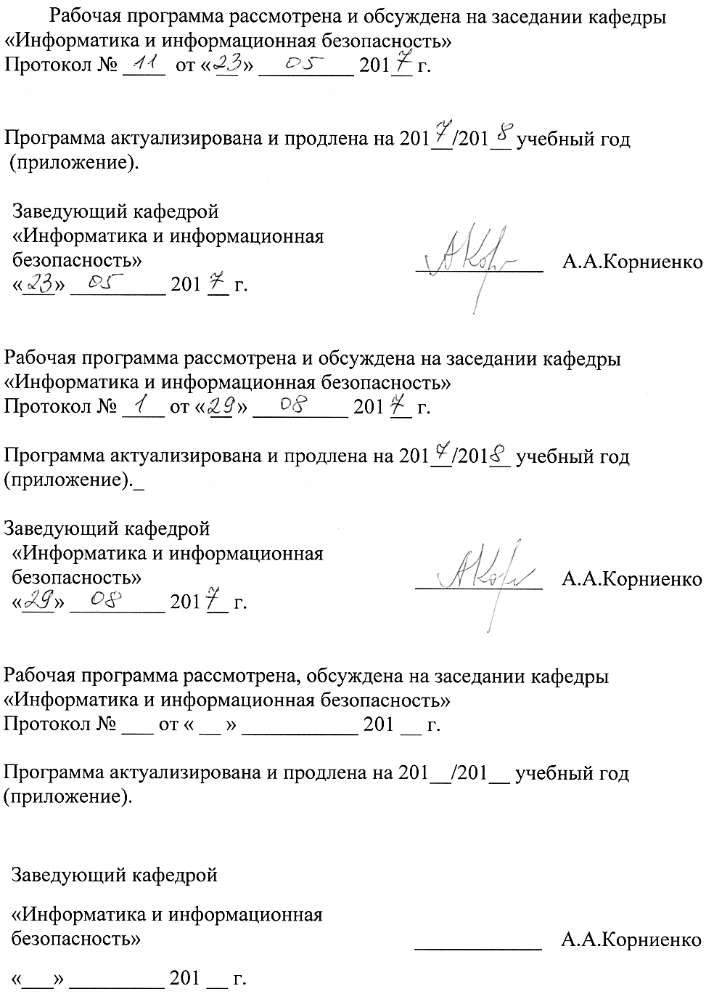

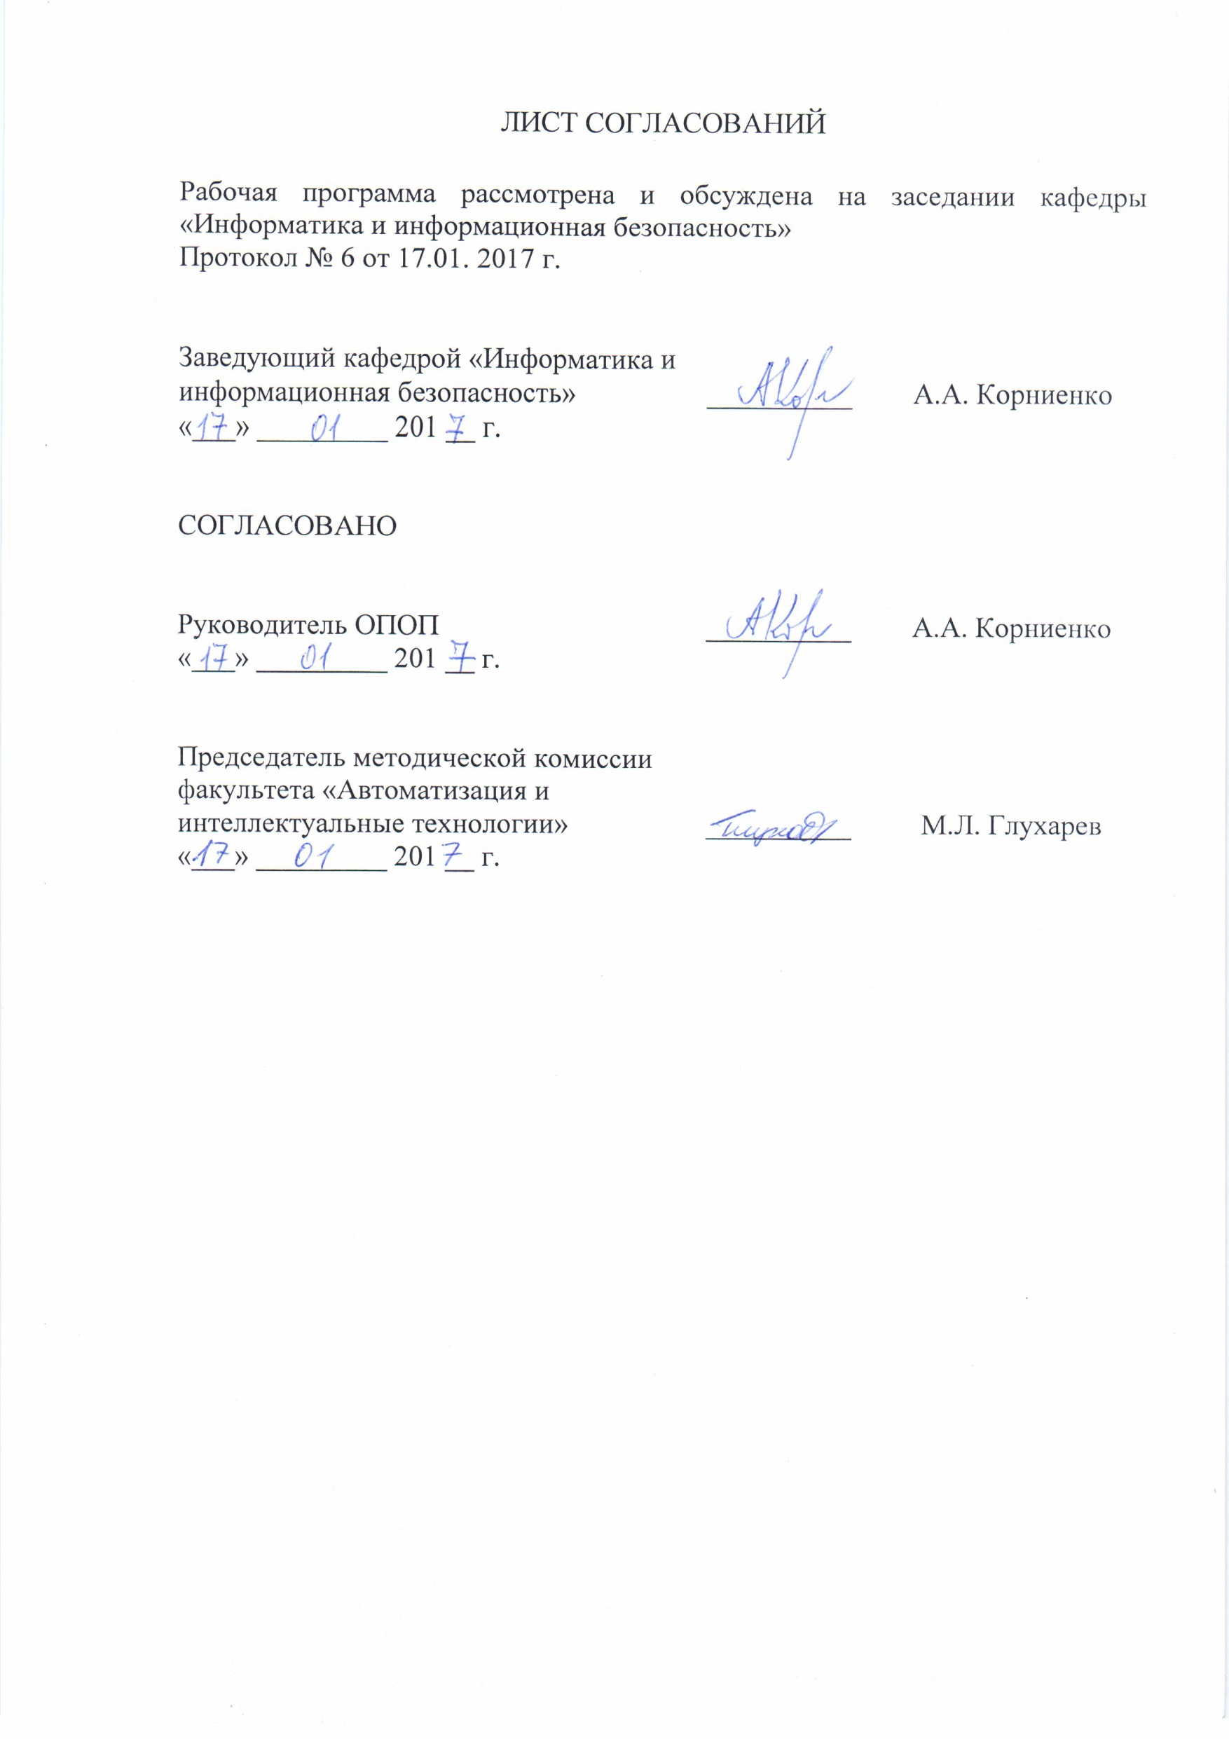

1. Цели и задачи дисциплины

Рабочая программа составлена в соответствии с ФГОС ВО, утвержденным от 01.12.2016, приказ № 1509 по специальности 10.05.03 «Информационная безопасность автоматизированных систем» по специализации «Информационная безопасность автоматизированных систем на транспорте» по дисциплине «Безопасность операционных систем» (Б1.Б.8).
Целью изучения дисциплины является расширение и углубление профессиональной подготовки в составе других базовых дисциплин профессионального цикла в соответствии с требованиями, установленными федеральным государственным образовательным стандартом для формирования у выпускника профессиональных компетенций, способствующих решению профессиональных задач в соответствии с видами профессиональной деятельности: научно-исследовательская, проектная, контрольно-аналитическая, организационно-управленческая, эксплуатационная и специализацией «Информационная безопасность автоматизированных систем на транспорте».
Для достижения поставленной цели определены следующие задачи изучения дисциплины:
- подготовка студента по разработанной в университете основной образовательной программе к успешной аттестации планируемых конечных результатов освоения дисциплины;
- подготовка студента к изучению дисциплин, определённых учебным планом в соответствии с указанными компетенциями;
- развитие социально-воспитательного компонента учебного процесса.
При изучении дисциплины решаются следующие конкретные задачи:
- изучение основных принципов построения, назначения и функций операционных систем;
- изучение управления задачами и ресурсами в операционных системах;
- изучение требований к защите операционных систем;
- изучение разграничения доступа в операционных системах;
- изучение аудита в операционных системах.

2. Перечень планируемых результатов обучения по дисциплине, соотнесенных с планируемыми результатами освоения основной профессиональной образовательной программы

Планируемыми результатами обучения по дисциплине являются: приобретение знаний, умений, навыков и/или опыта деятельности.
В результате освоения дисциплины обучающийся должен:
ЗНАТЬ:
– принципы построения и функционирования, примеры реализаций современных операционных систем;
– функции операционных систем, основные концепции управления процессорами, памятью, вспомогательной памятью, устройствами;
– критерии оценки эффективности и надежности средств защиты операционных систем;
– принципы организации и структуру подсистем защиты операционных систем семейств UNIX и Windows;
УМЕТЬ:
– использовать средства операционных систем для обеспечения эффективного и безопасного функционирования автоматизированных систем;
– оценивать эффективность и надежность защиты операционных систем;
– планировать политику безопасности операционных систем;
ВЛАДЕТЬ:
– навыками работы с операционными системами семейств Windows и Unix, восстановления операционных систем после сбоев;
– навыками установки и настройки операционных систем семейств Windows и Unix с учетом требований по обеспечению информационной безопасности;
– навыками эксплуатации и администрирования (в части, касающейся разграничения доступа, аутентификации и аудита) баз данных, локальных компьютерных сетей, программных систем с учетом требований по обеспечению информационной безопасности.
Приобретенные знания, умения, навыки и/или опыт деятельности, характеризующие формирование компетенций, осваиваемые в данной дисциплине, позволяют решать профессиональные задачи, приведенные в соответствующем перечне по видам профессиональной деятельности в п. 2.4 основной профессиональной образовательной программы (ОПОП).
Изучение дисциплины направлено на формирование следующих профессиональных компетенций (ПК), соответствующих видам профессиональной деятельности, на которые ориентирована программа специалитета:
научно-исследовательская деятельность:
– способность проводить анализ, предлагать и обосновывать выбор решений по обеспечению эффективного применения автоматизированных систем в сфере профессиональной деятельности (ПК-6);
– способность разрабатывать научно-техническую документацию, готовить научно-технические отчеты, обзоры, публикации по результатам выполненных работ (ПК-7);
эксплуатационная деятельность:
– способность администрировать подсистему информационной безопасности автоматизированной системы (ПК-26).
Область профессиональной деятельности обучающихся, освоивших данную дисциплину, приведена в п. 2.1 ОПОП.
Объекты профессиональной деятельности обучающихся, освоивших данную дисциплину, приведены в п. 2.2 ОПОП.

3. Место дисциплины в структуре основной профессиональной образовательной программы

Дисциплина «Безопасность операционных систем» (Б1.Б.8) относится к базовой части и является обязательной.

4. Объем дисциплины и виды учебной работы

Вид учебной работы | Всего часов | Семестр
 |  | 5 | 6
Контактная работа (по видам учебных занятий)  В том числе:  - лекции (Л)  - практические занятия (ПЗ)  - лабораторные работы (ЛР) | 162  72  18  72 | 72  36  36 | 90  36  18  36
Самостоятельная работа (СРС) (всего) | 90 | 36 | 54
Контроль | 36 | 36
Форма контроля знаний | Э, З, КР | Э | З, КР
Общая трудоемкость: час / з.е. | 288 / 8 | 144 / 4 | 144/4

5. Содержание и структура дисциплины

5.1 Содержание дисциплины

№ п/п | Наименование раздела дисциплины | Содержание раздела
 | Модуль 1
1 | Введение в операционные системы | Понятие операционной системы (ОС). Функции ОС. Эволюция ОС. Виды ОС.  Многозадачность. Понятие многозадачности. Виды многозадачности.
2 | Процессы и потоки | Мультипроцессирование: определение, примеры.  Мультипрограммирование (Многозадачность). Планирование. Понятие процесса. Состояние процессов. Виртуальная память.  Создание процессов и потоков. Описатель процесса. Потоки-потомки.  Очереди процессов. Алгоритмы планирования на основе квантования. Алгоритмы планирования на основе приоритетов. Абсолютные и относительные приоритеты. Смешанные алгоритмы планирования.  Планирование в системах реального времени. Виды систем реального времени. Типы запросов в системах реального времени.  Моменты перепланировки. Перепланировка потоков.  Механизм прерываний. Назначение и типы прерываний. Способы прерываний. Программные прерывания. Диспетчеризация и приоритезация прерываний в ОС. Функции централизованного диспетчера прерываний. Обработка прерываний. Процедуры обработки прерываний и текущий процесс.  Синхронизация процессов и потоков. Цели и средства синхронизации. Необходимость синхронизации и гонки. Гонка условий или гонка данных. Критические секции: блокировка. Семафоры. Тупики. Синхронизирующие объекты ОС. Сигналы.  Требования к реализации системных вызовов. Виды системных вызовов.
3 | Управление памятью | Функции ОС по управлению памятью. Типы адресов. Типы виртуальных адресных пространств.  Алгоритмы распределения памяти. Распределение памяти фиксированными разделами. Распределение памяти динамическими разделами. Распределение памяти перемещаемыми разделами.  Свопинг и виртуальная память. Страничное распределение памяти. Сегментное распределение памяти.  Хранение данных. Кэш-память. Типы запоминающих устройств. ПЗУ.  ОЗУ. Иерархия запоминающих устройств.  Кэш-память. Определение. Принцип действия. Схема функционирования. Время доступа. Проблема согласования данных. Способы отображения основной памяти на кэш. Уровни кэш-памяти процессора.
4 | Файловая система | Файл и файловая система. Виды логической организации файловой системы. Монтирование файловых систем  Типы файловых систем. Физическая организация файловой системы и адресация файла. Файловые операции  Организация контроля доступа к файлам. Модели доступа к файлам. Механизм проверки прав доступа.
5 | Концепции распределенной обработки в сетевых ОС | Буферизация в примитивах передачи сообщений. Буферизация в блокирующих примитивах. Буферизация в неблокирующих примитивах. Надежные и ненадежные примитивы: виды и отличия.  Передача сообщений. Механизм Sockets ОС UNIX. Определение. Требования к реализации. Системные вызовы.
 | Модуль 2
6 | Угрозы безопасности ОС | Классификация угроз информационной безопасности ОС. Основные угрозы безопасности для ОС.  Понятие безопасной ОС. Подходы к организации защиты. Административные меры. Этапы построения защиты. Требования к подсистеме аудита. Политика аудита ОС.
7 | Типовая архитектура подсистемы защиты ОС | Идентификация и аутентификация пользователей. Идентификация и аутентификация на основе многоразового пароля. Идентификация и аутентификация с помощью внешних носителей ключевой информации. Аутентификация на основе цифрового сертификата. Идентификация и аутентификация с помощью биометрических характеристик пользователей.  Управление доступом. Избирательное и полномочное разграничение доступа. Изолированная программная среда.  Аудит безопасности ОС.
8 | Особенности защиты в операционных системах семейства UNIX | Подсистема идентификации и аутентификации Пользовательский идентификатор. Файлы паролей пользователя. Групповой идентификатор.  Подсистема разграничения доступа. Объекты и субъекты доступа. Механизм разграничения доступа к ресурсам. Изменение прав доступа к ресурсам системы.  Подсистема аудита.
9 | Особенности защиты в операционных системах семейства WINDOWS | Подсистема идентификации и аутентификации. Архитектура подсистемы аутентификации. Параметры аутентификации.  Подсистема разграничения доступа. Объекты и субъекты доступа. Атрибуты безопасности пользователя.  Подсистема аудита.

5.2 Разделы дисциплины и виды занятий

№ п/п | Наименование раздела дисциплины | Л | ПЗ | ЛР | СРС
1 | Введение в операционные системы | 4 |  |  | 4
2 | Процессы и потоки | 12 |  | 12 | 12
3 | Управление памятью | 8 |  | 12 | 12
4 | Файловая система | 4 |  | 6 | 6
5 | Концепции распределенной обработки в сетевых ОС | 8 |  | 6 | 6
6 | Угрозы безопасности ОС | 4 | 4 |  | 6
7 | Типовая архитектура подсистемы защиты ОС | 8 | 14 |  | 8
8 | Особенности защиты в операционных системах семейства UNIX | 12 |  | 18 | 20
9 | Особенности защиты в операционных системах семейства WINDOWS | 12 |  | 18 | 20
Итого |  | 72 | 18 | 72 | 90

6. Перечень учебно-методического обеспечения для самостоятельной работы обучающихся по дисциплине

№  п/п | Наименование раздела дисциплины | Перечень учебно-методического обеспечения
1 | Введение в операционные системы | Стащук, П.В. Краткое введение в операционные системы.— М. : ФЛИНТА, 2014. — 124 с.
2 | Процессы и потоки | Стащук, П.В. Краткое введение в операционные системы.— М. : ФЛИНТА, 2014. — 124 с.
3 | Управление памятью | Стащук, П.В. Краткое введение в операционные системы.— М. : ФЛИНТА, 2014. — 124 с.
4 | Файловая система | Стащук, П.В. Краткое введение в операционные системы.— М. : ФЛИНТА, 2014. — 124 с.
5 | Концепции распределенной обработки в сетевых ОС | Стащук, П.В. Краткое введение в операционные системы.— М. : ФЛИНТА, 2014. — 124 с.
6 | Угрозы безопасности ОС | 1. Диасамидзе С. В. Безопасность операционных систем: учебное пособие. – СПб: ПГУПС, 2017. – 75 с.  2. Шаньгин, В.Ф. Защита информации в компьютерных системах и сетях.— М. : ДМК Пресс, 2012. — 592 с.
7 | Типовая архитектура подсистемы защиты ОС | 1. Диасамидзе С. В. Безопасность операционных систем: учебное пособие. – СПб: ПГУПС, 2017. – 75 с.  2. Шаньгин, В.Ф. Защита информации в компьютерных системах и сетях. — М. : ДМК Пресс, 2012. — 592 с.
8 | Особенности защиты в операционных системах семейства UNIX | 1. Диасамидзе С. В. Безопасность операционных систем: учебное пособие. – СПб: ПГУПС, 2017. – 75 с.  2. Войтов, Н.М. Основы работы с Linux. Учебный курс.— М. : ДМК Пресс, 2010. — 216 с.
9 | Особенности защиты в операционных системах семейства WINDOWS | 1. Диасамидзе С. В. Безопасность операционных систем: учебное пособие. – СПб: ПГУПС, 2017. – 75 с.  2. Нортон, П. Полное руководство по Microsoft Windows XP.— М. : ДМК Пресс, 2009. — 733 с.

7. Фонд оценочных средств для проведения текущего контроля успеваемости и промежуточной аттестации обучающихся по дисциплине

Фонд оценочных средств по дисциплине является неотъемлемой частью рабочей программы и представлен отдельным документом, рассмотренным на заседании кафедры и утвержденным заведующим кафедрой.

8. Перечень основной и дополнительной учебной литературы, нормативно-правовой документации и других изданий, необходимых для освоения дисциплины

8.1 Перечень основной учебной литературы, необходимой для освоения дисциплины
1. Стащук, П.В. Краткое введение в операционные системы. [Электронный ресурс] — Электрон. дан. — М. : ФЛИНТА, 2014. — 124 с. — Режим доступа: http://e.lanbook.com/book/63042
2. Диасамидзе С. В. Безопасность операционных систем: учебное пособие. – СПб: ПГУПС, 2017. – 75 с.
3. Шаньгин, В.Ф. Защита информации в компьютерных системах и сетях. [Электронный ресурс] — Электрон. дан. — М. : ДМК Пресс, 2012. — 592 с. — Режим доступа: http://e.lanbook.com/book/3032

8.2 Перечень дополнительной учебной литературы, необходимой для освоения дисциплины
1. Войтов, Н.М. Основы работы с Linux. Учебный курс. [Электронный ресурс] — Электрон. дан. — М. : ДМК Пресс, 2010. — 216 с. — Режим доступа: http://e.lanbook.com/book/1198
3. Нортон, П. Полное руководство по Microsoft Windows XP. [Электронный ресурс] / П. Нортон, Д. Мюллер. — Электрон. дан. — М. : ДМК Пресс, 2009. — 733 с. — Режим доступа: http://e.lanbook.com/book/1195

8.3 Перечень нормативно-правовой документации, необходимой для освоения дисциплины
При освоении данной дисциплины нормативно-правовая документация не используется.
8.4 Другие издания, необходимые для освоения дисциплины
При освоении данной дисциплины другие издания не используются.

9. Перечень ресурсов информационно-телекоммуникационной сети «Интернет», необходимых для освоения дисциплины
1. Личный кабинет обучающегося и электронная информационно-образовательная среда [Электронный ресурс]. – Режим доступа: http://sdo.pgups.ru/ (для доступа к полнотекстовым документам требуется авторизация).
2. Научно-техническая библиотека университета [Электронный ресурс]. – Режим доступа: http://library.pgups.ru/ (свободный доступ).
3. Гарант Информационно-правовой портал [Электронный ресурс]– Режим доступа: http://www.garant.ru.

10. Методические указания для обучающихся по освоению дисциплины
Порядок изучения дисциплины следующий:
- Освоение разделов дисциплины производится в порядке, приведенном в разделе 5 «Содержание и структура дисциплины». Обучающийся должен освоить все разделы дисциплины с помощью учебно-методического обеспечения, приведенного в разделах 6, 8 и 9 рабочей программы.
- Для формирования компетенций обучающийся должен представить выполненные типовые контрольные задания или иные материалы, необходимые для оценки знаний, умений, навыков и (или) опыта деятельности, предусмотренные текущим контролем (см. фонд оценочных средств по дисциплине).
- По итогам текущего контроля по дисциплине, обучающийся должен пройти промежуточную аттестацию (см. фонд оценочных средств по дисциплине).

11. Перечень информационных технологий, используемых при осуществлении образовательного процесса по дисциплине, включая перечень программного обеспечения и информационных справочных систем

Перечень информационных технологий, используемых при осуществлении образовательного процесса по дисциплине:
- технические средства (компьютерная техника и средства связи(персональные компьютеры, проектор, интерактивная доска,видеокамеры, акустическая система и т.д.);
- методы обучения с использованием информационных технологий(компьютерное тестирование, демонстрация мультимедийныхматериалов, компьютерный лабораторный практикум и т.д.);
- перечень Интернет-сервисов и электронных ресурсов (поисковыесистемы, электронная почта, профессиональные, тематические чаты ифорумы, системы аудио и видео конференций, онлайн-энциклопедии исправочники, электронные учебные и учебно-методические материалы).
Кафедра обеспечена необходимым комплектом лицензионного программного обеспечения:
- Microsoft Windows 7;
- Microsoft Word 2010;
- MicrosoftExcel 2010;
- MicrosoftPowerPoint 2010;
- перечень прикладного программного обеспечения (системы тестирования, профессиональные пакеты прикладных программ, программы-тренажеры, программы-симуляторы) перечень информационных справочных систем.

12. Описание материально-технической базы, необходимой для осуществления образовательного процесса по дисциплине

Материально-техническая база обеспечивает проведение всех видов учебных занятий, предусмотренных учебным планом по данной специальности и соответствует действующим санитарным и противопожарным нормам и правилам.
Она содержит:
- помещение для проведения лабораторных работ (ауд. 2-110), укомплектованное специальной учебно-лабораторной мебелью, лабораторным оборудованием, лабораторными стендами, специализированными измерительными средствами в соответствии с перечнем лабораторных работ (требования к помещениям в соответствии с ФГОС).
- помещение для проведения лекционных и практических (семинарских) занятий (ауд. 2-110), укомплектованное специализированной учебной мебелью и техническими средствами обучения, служащими для представления учебной информации большой аудитории (настенным экраном с дистанционным управлением, подвижной маркерной доской, считывающим устройством для передачи информации в компьютер, мультимедийным проектором и другими информационно-демонстрационными средствами) (требования к помещениям в соответствии с ФГОС).
- помещение для проведения групповых и индивидуальных консультаций (ауд. 2-110) (требования к помещениям в соответствии с ФГОС).
- помещение для проведения текущего контроля и промежуточной аттестации (ауд. 2-110) (требования к помещениям в соответствии с ФГОС).
- помещения для самостоятельной работы (ауд. 2-110) (требования к помещениям в соответствии с ФГОС).

Разработчик программы, доцент | ____________ | С.В. Диасамидзе
12.01.2017 г.

